Institutionelles Schutzkonzept

zur Prävention sexualisierter Gewalt

Katholisches Bildungsforum 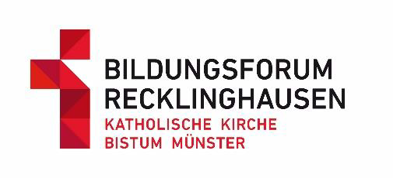Recklinghausen

Inhalt

I Präambel ..........................................................................................................................................2

II Risikoanalyse ...................................................................................................................................3

III Institutionelles Schutzkonzept .........................................................................................................4

1.Personalauswahl und Personalentwicklung ..................................................................................4

2. Erweitertes Führungszeugnis und Selbstauskunftserklärung ........................................................5

3 Verhaltenskodex ..........................................................................................................................5

4 Beschwerdewege .........................................................................................................................7

5 Qualitätsmanagement ..................................................................................................................7

6 Fort- und Weiterbildung ...............................................................................................................7

7 Maßnahmen zur Stärkung von Kindern und Jugendlichen.............................................................8

8. Inkraftsetzung .............................................................................................................................8

IV Anlagen ..........................................................................................................................................8

1

I Präambel

Kinder, Jugendliche und schutzbedürftige Erwachsene vor sexualisierter Gewalt zu schützen, sehen   
wir als zentralen Auftrag in unseren Einrichtungen und Maßnahmen des Katholischen Bildungsforums im Kreisdekanat Recklinghausen.

Unsere Einrichtungen sind geprägt durch eine Kultur der Achtsamkeit, wir sind sensibel und aufmerksam für Gefährdungsmomente/-situationen und gehen konsequent gegen alle Formen sexualisierter Gewalt an.

Damit diese Kultur des achtsamen Miteinanders gelebt werden kann, sind transparente, nachvollziehbare und kontrollierte Strukturen und Prozesse zur Prävention notwendig.

Diese Maßnahmen sollen zum einen Tätern und Täterinnen Übergriffe erschweren und zum anderen unsere Einrichtungen und Maßnahmen zu Orten machen, an denen Kinder, Jugendliche und erwachsene Schutzbefohlene sich wohlfühlen und bestmöglich entwickeln können.

Auf diesen Grundhaltungen basiert das Institutionelle Schutzkonzept für das Katholische Bildungsforum im Kreisdekanat Recklinghausen.

Es ist durch Beschluss des Vorstandes des Regionalverbundes Katholische Erwachsenen und Familienbildung vom 17.11.2020 in Kraft gesetzt, auf den Homepages der Einrichtungen des Bildungsforums veröffentlicht und in geeigneter Weise schriftlich veröffentlicht sowie der Stabsstelle Prävention des Bistums Münster zugeleitet.

Recklinghausen, den 17.11.2020

1.Vorsitzender Präventionsfachkraft

2

II Risikoanalyse

Im Spätsommer/Herbst 2018 wurde durch Ortsbegehungen und Interviews mit Hauptamtlichen und Honorarkräften aus unterschiedlichen Einrichtungen des Bildungsforums eine erstmalige   
Risikoanalyse durchgeführt.

Auf eine Beteiligung von Kindern wurde ausdrücklich verzichtet, da diese hauptsächlich im   
Kleinkind- oder Säuglingsalter an unseren Veranstaltungen teilnehmen und dies ausschließlich in Begleitung eines Erwachsenen.

Die Auswertung ergab, dass die hauptamtlichen Mitarbeiter/-innen sowohl im pädagogischen als auch im Verwaltungs- und Hauspflegebereich bereits zu diesem Thema geschult sind und über Basiswissen zu sexualisierter Gewalt verfügen. Die im Rahmen dieser Schulungen vorgestellten Verfahrenswege sind bekannt. Es gibt klare Regelungen zur Vorlage eines Erweiterten Führungszeugnisses von Mitarbeitenden und zur Teilnahme an Präventionsschulungen.

Ein ähnliches Bild ergab sich bei den Honorarkräften, die im Bereich der Eltern-Kind-Gruppenarbeit (PEKiP, Kidix, Eltern-Kind-Turnen etc.) tätig sind und im Feld der Kurse für Kinder und Jugendliche. Strukturell ist bereits einiges auf den Weg gebracht.

Prävention ist in QM als Schlüsselprozess implementiert, es gibt eine benannte Präventionsfachkraft und es gibt regelmäßige Schulungsangebote für eigene Mitarbeiter/-innen. Die empfohlenen Handlungsrichtlinien des Bistums zum Vorgehen bei Vermutungs- und Mitteilungsfällen sind mit den örtlichen Ansprechpartnern aufbereitet.

Aus den Rückmeldungen wurde deutlich, dass in unseren Einrichtungen ein offener, achtsamer Umgang untereinander und mit Teilnehmenden wahrgenommen wird. Auf Grenzen und deren Wahrung wird geachtet, sowohl durch die hauptamtlichen Beschäftigten als auch die nebenamtlichen Kursleitungen. Was fehlt, ist eine Verschriftlichung und Konkretisierung von Haltung und Verhalten.

Diese Ergebnisse und Erkenntnisse fließen in dieses Schutzkonzept ein.

Zudem verstehen wir Risikoanalyse zu sexualisierter Gewalt als kontinuierliche Aufgabe, die dazu dient, dass unsere Einrichtungen sichere Orte bleiben und als solche bekannt sind.

3

III Institutionelles Schutzkonzept

Ausgehend von der durchgeführten Risikoanalyse und basierend auf den Vorgaben der Präventionsordnung der deutschen Bischofskonferenz und den Ausführungsbestimmungen des Bistums Münster hat das Katholische Bildungsforum im Kreisdekanat Recklinghausen das   
vorliegende Schutzkonzept erarbeitet und durch den Vorstand am 17.11.2020 in Kraft gesetzt.

Das Schutzkonzept fußt u.a. auf dem Mantelschutzkonzept für die Katholischen Bildungsforen im Bistum Münster, das 2016/2017 von einer diözesanen Arbeitsgruppe erstellt wurde, in der auch eine Vertreterin des Kath. Bildungsforums Recklinghausen mitwirkte.

Im Folgenden werden zunächst Ausführungen zu Personalauswahl und Entwicklung beschrieben, die verbindlichen Verhaltenskodices für unterschiedliche Mitarbeiter_innen benannt und Aussagen zu Beschwerdewegen und Qualitätsmanagement gemacht. Des Weiteren werden im ISK Aussagen zu Aus- und Fortbildung getroffen und welche Maßnahmen zur Stärkung von Kindern, Jugendlichen und schutzbedürftigen Erwachsenen vorgesehen sind.

Im Anhang finden sich die vorgesehenen Verfahrenswege und Ansprechpartner und weiteres hilfreiches Material.

1.Personalauswahl und Personalentwicklung

In katholischen pädagogischen Einrichtungen kommen verschiedene rechtliche Grundlagen zum Tragen, die für die Personalauswahl und Entwicklung von Bedeutung sind.

Der Träger der Einrichtungen wird sowohl durch das Bundeskinderschutzgesetz (BKiSchG) als auch durch die „Ordnung zur Prävention gegen sexualisierte Gewalt an Minderjährigen und schutz- oder hilfebedürftigen Erwachsenen (Präventionsordnung)“ aufgefordert sicherzustellen, dass er nur geeignetes Personal einstellt. Dies bezieht sich sowohl auf die fachliche Kompetenz als auch auf die persönliche Eignung. Die Präventionsordnung für das Bistum Münster formuliert dieses auch im § 4 und bildet so den Rahmen für die Grundvoraussetzungen, die bei der Personaleinstellung zu beachten sind. Die Eignungsfeststellung muss vom jeweils zuständigen Gremium bzw. der zuständigen Person sowohl schon im Bewerbungsgespräch, bei der Einarbeitung als auch bei den jährlich stattfindenden Mitarbeiter_innengesprächen thematisiert werden.

Auf den Stellenwert von erweitertem Führungszeugnis, Selbstauskunftserklärung und Selbstverpflichtungserklärung wird unter Teil 2.2 gesondert eingegangen.

Bereits in einer Stellenausschreibung wird auf das institutionelle Schutzkonzept der Einrichtung zur Prävention (sexualisierter) Gewalt gegen Minderjährige hingewiesen. Dies hat zum einen eine abschreckende Wirkung gegenüber potenziellen Täter_innen, zum anderen wird bereits vor einem Anstellungsverhältnis über die Haltung der Einrichtung zu diesem Thema informiert. Auch der Hinweis auf die Vorlage eines erweiterten Führungszeugnisses wird bereits in der Stellenausschreibung vermerkt.

Bei der Sichtung der Bewerbungsunterlagen werden diese besonders auf kritische Stellenwechsel, fehlende Zeugnisse, Lücken und massive Brüche im Lebenslauf geprüft. Die eingereichten Arbeitszeugnisse werden aufmerksam auf Aussagen zum Verhalten in Bezug auf Nähe, Distanz und Empathie gelesen.

Bei der **Durchführung des Bewerbungsgespräches** werden neben den Fragen nach Sozial- und Selbstkompetenz und der Fach- und Methodenkompetenz auch Fragen zur christlichen Werteorientierung gestellt und die Haltung der Einrichtung zum Thema „Kultur der   
Achtsamkeit“ dargestellt. Dabei sind folgende Aspekte von Bedeutung:

• Darstellung der institutionellen, präventiven Strukturen, die im ISK beschrieben sind   
• Regeln zum Umgang mit unterschiedlichen Zielgruppen und professionelles Gestalten von

Nähe und Distanz

4

• Offenheit für die Problematik

• Qualitätsmanagement und insbesondere Vorstellung der Beschwerdewege

Nach einer erfolgten Einstellung werden dem zukünftigen Mitarbeiter/ der zukünftigen Mitarbeiterin folgende Materialien ausgehändigt:

* das Schutzkonzept des Kath. BiFo RE
* das Leitbild des Kath. BiFo RE
* die Handlungsleitfäden zum Umgang in konkreten Fällen mit den Kontaktdaten der   
  zuständigen Mitarbeiter_innen des Bildungsforums
* der Verhaltenskodex, der anschließend unterschrieben zu den Personalakten genommen wird.

Ein wichtiger Baustein im Rahmen von Personalentwicklung ist das bereits eingeführte **Mitarbeiter_innenjahresgespräch.** Hier ist der bereits vorhandene Leitfaden um den Themenbereich ISK und Prävention zu erweitern, damit das Thema eine Regelmäßigkeit und Dynamik erfährt.

Im Sinne der **Personalentwicklung** hat die Leitung des Bildungsforums dafür Sorge zu tragen, dass entsprechend der Einsatzgebiete der jeweiligen Mitarbeiter*innen das nötige (Fach-)wissen zum   
Thema Prävention vorhanden ist und die Mitarbeiter/innen an den notwendigen Schulungen   
teilnehmen bzw. teilgenommen haben.

2. Erweitertes Führungszeugnis und Selbstauskunftserklärung

§ 72a SGB VIII (Kinder- und Jugendhilfegesetz) schreibt vor, dass der Träger einer Einrichtung sich bei der Einstellung und anschließend in regelmäßigen Abständen erweiterte Führungszeugnisse nach § 30a Abs. 1 BZRG (Bundeszentralregister) von allen haupt-, neben- und ehrenamtlich Tätigen vorlegen lassen muss. Dies soll ausschließen, dass Personen, die insbesondere wegen Straftaten gegen die sexuelle Selbstbestimmung (Abschnitt 13 des Strafgesetzbuches StGB) rechtskräftig verurteilt worden sind, beschäftigt werden.

Dieses Führungszeugnis darf bei der Vorlage nicht älter als drei Monate sein und muss alle fünf Jahre erneuert werden. Die Verantwortung für das Einholen und die Einsichtnahme für die hauptamtlichen Mitarbeiter/innen hat der Träger bzw. die Leitung des Bildungsforums und die jeweilige Einrichtungsleitung für die neben- und ehrenamtlichen Mitarbeiter_innen. Das Zeugnis selbst

verbleibt beim jeweiligen Mitarbeitenden. Das Ausstellungsdatum des Zeugnisses und das Datum der Einsichtnahme werden protokolliert und dienen dem Träger als Nachweis über die Vorlage des erweiterten Führungszeugnisses.

Neben dem Führungszeugnis, das eine rückwirkende Auskunft über rechtskräftige Verurteilungen im Bereich der Straftaten Unterzeichnung gegen die sexuelle Selbstbestimmung gibt, wird zusätzlich von allen hauptamtlich Beschäftigten und den in Frage kommenden Nebenamtlichen/Ehrenamtlichen die Unterzeichnung einer Selbstauskunftserklärung verlangt, in der der/die Unterzeichnende sich verpflichtet, Auskunft über anhängige Strafverfahren im Bereich der oben genannten Straftaten zu geben.

In der Anlage 2 findet sich eine Übersicht, wer ein erweitertes Führungszeugnis vorlegen muss und die Selbstauskunftserklärung findet sich in der Anlage 4.

3 Verhaltenskodex

**Die Einrichtungen des Katholischen Bildungsforum im Kreisdekanat Recklinghausen wollen** **Kindern, Jugendlichen und Erwachsenen, die ihre Bildungsangebote besuchen, Räume bieten, in** **denen sie ihre Persönlichkeit, ihre Fähigkeiten und ihre Begabungen entfalten können. Räume,**   
**in denen sie Gemeinschaft mit anderen und Gott erleben können und sich sicher und** **angenommen fühlen.**

Klare Verhaltensregeln tragen zu dieser Sicherheit bei, da diese einen respektvollen Umgang und ein fachliches Verhältnis sicherstellen können. Diese Regeln sind in diesem Verhaltenskodex definiert.

5

Er gibt den Dozentinnen/ Dozenten und hauptberuflichen Mitarbeiterinnen und Mitarbeitern eine Orientierung für ein adäquates interpersonales Verhalten und schafft einen Rahmen, der Kinder, Jugendliche und andere Schutzbefohlene vor Grenzverletzungen, sexuellen Übergriffen und Missbrauch in unseren Einrichtungen bestmöglich schützen soll.

Zudem tragen klar und konkret definierte Verhaltensregelungen zur Überwindung der Sprachlosigkeit und der Unsicherheit im Umgang mit sexualisierter Gewalt bei. Sie verkleinern die Grauzone   
zwischen normalem und grenzüberschreitendem Verhalten und erleichtern es Betroffenen und Dritten, Grenzverletzungen zu benennen, sich Hilfe zu holen und damit weitergehende sexuelle Übergriffe und sexuellen Missbrauch zu verhindern.

**Allgemeiner Verhaltenskodex für das Katholische Bildungsforum im Kreisdekanat** **Recklinghausen**

Als Mitarbeiter/Mitarbeiterin bin ich mir meiner Verantwortung gegenüber den anderen   
Mitarbeitenden und den Teilnehmenden an unseren Kursen und Veranstaltungen bewusst.

Ich verpflichte mich daher, alles in meinen Kräften Stehende zu tun, dass niemand den mir   
anvertrauten Menschen seelische, körperliche und/oder sexualisierte Gewalt antut und unsere Einrichtungen sichere Orte für alle sind.

1. Ich weiß, dass christliches Handeln – und so verstehen wir das Handeln in unseren Einrichtungen -

unvereinbar ist mit jeder Form von körperlicher, verbaler, psychischer und sexualisierter Gewalt. Jedes Verhalten, das die Achtung vor dem anderen Menschen und seiner eigenen Entwicklung verletzt oder stört, widerspricht den Prinzipien christlichen Handelns.

2. Ich unterstütze Kinder, Jugendliche und schutzbedürftige Erwachsene in ihrer Entwicklung zu eigenverantwortlichen und gemeinschaftsfähigen Persönlichkeiten. Ich unterstütze ihr Recht auf

seelische und körperliche Unversehrtheit und ihr Recht auf Hilfe und stärke sie, für diese Rechte wirksam einzutreten.

Meine Arbeit mit den mir anvertrauten Kindern, Jugendlichen und erwachsenen Schutzbefohlenen ist geprägt von Wertschätzung und Vertrauen. Ich achte ihre Rechte und ihre Würde.

3. Ich gehe achtsam und verantwortungsbewusst mit Nähe und Distanz um.

Ich respektiere die Intimsphäre und die persönlichen Grenzen der Scham der Kinder, Jugendlichen

und erwachsenen Schutzbefohlenen. Dabei achte ich auch auf meine eigenen Grenzen.   
Dies gilt auch für den Umgang mit Bildern und Medien, insbesondere bei der Nutzung von   
mobilen Endgeräten und dem Internet.

4. Ich bemühe mich, jede Form persönlicher Grenzverletzung bewusst wahrzunehmen und beziehe aktiv Stellung gegen jegliches diskriminierendes, gewalttätiges und sexistisches Verhalten, ob in Wort oder Tat. Verhalten sich die in diesen Bereichen tätigen Personen sexuell übergriffig oder

körperlich gewalttätig, setze ich mich für den Schutz der Kinder, Jugendlichen und erwachsenen Schutzbefohlenen ein.

Ebenso greife ich ein, wenn die mir Anvertrauten sich anderen gegenüber in dieser Weise grenzverletzend verhalten.

5. Ich höre zu, wenn die mir anvertrauten Menschen mir verständlich machen möchten, dass ihnen durch andere Menschen seelische, verbale, sexualisierte oder körperliche Gewalt angetan wird. Ich

bin mir bewusst, dass solche Gewalt von männlichen und weiblichen Tätern verübt werden kann und dass Mädchen und Jungen beziehungsweise Frauen und Männer zu Opfern werden können.

6. Ich bin mir meiner besonderen Vertrauens- und Autoritätsstellung gegenüber den mir anvertrauten

Kindern, Jugendlichen und schutzbefohlenen Menschen bewusst. Ich handle nachvollziehbar und ehrlich. Abhängigkeiten nutze ich nicht aus und missbrauche nicht das Vertrauen der Kinder, Jugendlichen und erwachsenen Schutzbedürftigen.

6

7. Ich kenne die Beschwerdewege und die Ansprechpartner*innen in den Einrichtungen des Katholischen Bildungsforums im Kreisdekanat Recklinghausen bzw. im Bistum Münster. Ich

weiß, wo ich mich beraten lassen oder Hilfe zur Klärung bzw. Unterstützung bekommen kann und werde sie bei Bedarf in Anspruch nehmen.

8. Wenn ich Kenntnis von einem Sachverhalt erlange, der den Verdacht auf sexuellen Missbrauch nahelegt, teile ich dies unverzüglich der Präventionsfachkraft im Katholischen Bildungsforum im

Kreisdekanat Recklinghausen mit.

Neben diesem allgemeinen Verhaltenskodex sind für Vorstandsmitglieder und Einrichtungsleitungen, die Personalverantwortung tragen und die Mitarbeitenden des Bildungsforums in den   
unterschiedlichen Arbeitsfeldern konkrete Verhaltensregeln formuliert, die partizipativ erarbeitet wurden und eine Grundlage unseres Handels an und mit Kindern, Jugendlichen und Schutzbefohlenen bilden. Diese Konkretionen finden sich in den Anlagen 3 a – c. Der allgemeine Verhaltenskodex ist zum Unterschreiben in der Anlage 3 hinterlegt.

4 Beschwerdewege

Formal und strukturell ist unser Beschwerdeverfahren im Qualitätsmanagement festgeschrieben. Auf den ersten Blick ist dieses Verfahren sehr an den Ausdrucksweisen von Erwachsenen orientiert. Mit Blick auf die aktuellen, konkreten Kurssituationen (es gibt nur vereinzelt Angebote für Kinder und Jugendliche ohne Begleitung durch Erwachsene) sind diese auch im Bereich von Prävention sexualisierter Gewalt (noch) ausreichend. Auf Dauer eher kindgerechte Beschwerdewege zu entwickeln ist eine Zukunftsaufgabe für unser Bildungsforum. Denn „Sich beschweren“ zur Selbstverständlichkeit machen, kann Kinder vor Übergriffen schützen.

Kinder und Jugendlichen äußern ihre Beschwerden oft nicht direkt. Hier sind die jeweiligen Kursleitungen gefragt, die Äußerungen zu deuten und die Anliegen und Bedürfnisse hinter den Beschwerden zu erkennen. Falls sich hinter einer „Beschwerde“ ein Vorkommnis von sexualisierter Gewalt verbirgt, muss die Kursleitung entsprechend den festgelegten Handlungswegen aktiv werden. Diese Handlungsleitfäden finden sich in den Anlagen 5 a – d.

5 Qualitätsmanagement

In unserem Bildungsforum ist ein Qualitätsmanagementsystem nach den Richtlinien des Gütesiegelverbunds installiert und dieses wird regelmäßig überprüft. Hierin ist Prävention als Schlüsselprozess enthalten. Im Rahmen der kontinuierlichen QM-Arbeit unterliegt dieser Prozess einer ständigen Überprüfung und Fortschreibung.

Auch dieses ISK unterliegt einer regelmäßigen Überprüfung. Hierbei sollen drei Fragen im Mittelpunkt stehen:

1.Welche Bereiche lässt das ISK außer Acht, die aber dingend klare Vorschriften und Vorschläge brauchen?

2. Werden die getroffenen Vorschriften und Vorgaben tatsächlich eingehalten?

3. Sind die Vorschläge und Vorgaben praktikabel oder bedarf es einer Veränderung?

Unter diesen Leitfäden soll ab der Veröffentlichung die Möglichkeit zu Anregungen, Fragen und Kritik gegeben werden.

Spätestens nach fünf Jahren soll das ISK anhand dieser Fragen grundsätzlich überprüft werden. Bei strukturellen Veränderungen oder nach einem Vorfall von sexualisierter Gewalt ist das ISK in einem besonderen Maß zu überprüfen.

6 Fort- und Weiterbildung

Um sexuellen Missbrauch bestmöglich zu verhindern bzw. diesen frühzeitig zu erkennen und dann zielgerichtet dagegen vorzugehen, benötigen Mitarbeitende fachliche Kenntnisse und Orientierung zum Themenkomplex. Hierfür werden regelmäßig Fortbildungen angeboten. Der Träger des KBF im

7

KD Recklinghausen trägt dabei dafür Sorge, dass alle hauptberuflich Tätigen und die Mitarbeitenden auf Honorarbasis, die Kursangebote für Kinder, Jugendliche oder schutzbedürftige Erwachsene machen, an einer Schulung im Sinne des § 9 der Präventionsordnung teilnehmen. Der Umfang der Schulungen ist je nach Tätigkeitsschwerpunkt der Mitarbeitenden unterschiedlich festgelegt (s. Anlage 2). Das KBF Recklinghausen führt einmal jährlich im Frühjahr eine Basisschulung für Honorarkräfte durch, bei Bedarf auch weitere im Jahresverlauf. Falls dieser Termin von den potentiellen Teilnehmenden nicht wahrgenommen werden kann, werden diese auf Schulungen an anderen Orten hingewiesen, die auf der Internet-Seite der Stabsstelle Prävention [www.praevention-im-bistum-](http://www.praevention-im-bistum-muenster.de/) [muenster.de](http://www.praevention-im-bistum-muenster.de/) gelistet sind.

Spätestens alle fünf Jahre finden gem. den Ausführungsbest. PrävO 2014, S.5 Vertiefungsschulungen statt. Diese haben themenabhängig einen Zeitumfang von mind. drei bis sechs Stunden.

7 Maßnahmen zur Stärkung von Kindern und Jugendlichen

Die Ziele unserer Bildungsarbeit sind in unserem Leitbild formuliert (Anlage 1) hierin heißt es u.a., dass wir mit unseren Angeboten zur Persönlichkeitsentwicklung eines jeden einzelnen beitragen wollen. Im Sinne von Prävention sexualisierter Gewalt ist die Stärkung des Selbstbewusstseins und Selbstwertgefühls eine zentrale Aufgabe im Rahmen von Persönlichkeitsentwicklung.

Hierfür sind Angebote zu schaffen/fortzuführen, die Kinder und Jugendliche befähigen und bestärken, sich selbst wertschätzend wahrzunehmen, ihre individuellen Grenzen wahrzunehmen und benennen zu können, ihre Sprachfähigkeit in Blick auf Sexualität/Körperlichkeit zu fördern.

Neben den Angeboten für Kinder und Jugendliche werden weiterhin Angebote für (Groß-) Eltern und andere Sorgeberechtigte mit dem Ziel der Stärkung der Erziehungskompetenz und damit auch der Stärkung von Kindern und Jugendlichen durchgeführt.

All diese Angebote finden in einer Atmosphäre des Respekts voreinander und der Achtsamkeit für

sich und andere statt. Hierbei kommt den Kursleitenden und den hauptamtlich Beschäftigten eine wichtige Vorbildrolle zu. Die Art und Weise wie diese miteinander und wie sie den Teilnehmenden gegenüber auftreten ermöglicht ein Lernen am Modell und trägt entscheidend zu einem achtsamen und respektvollen Umgang aller miteinander bei.

8. Inkraftsetzung

Dieses ISK ist in Kraft gesetzt durch Beschluss des Vorstands des Regionalverbands Katholische Erwachsenen- und Familienbildung im Kreisdekanat Recklinghausen vom 20.11.2020.

IV Anlagen

Anlage 1 Leitbild Katholisches Bildungsforum im Kreisdekanat Recklinghausen Anlage 2 Übersicht der Unterlagen

Anlage 3 Allgemeiner Verhaltenskodex zum Unterschreiben

8

Anlage 3 a Konkretisierter Verhaltenskodex Vorstand und Einrichtungsleitungen

Anlage 3 b Konkretisierter Verhaltenskodex pädagogisch Mitarbeitende

Anlage 3 c Konkretisierter Verhaltenskodex Mitarbeitende in Verwaltung und Hauspflege Anlage 4 Selbstauskunftserklärung

Anlage 5 a Handlungsleitfaden Grenzverletzung unter Teilnehmenden

Anlage 5 b Handlungsleitfaden Vermutungsfall Kind/Jugendliche_r ist betroffen

Anlage 5 c Handlungsleitfaden Mitteilung durch Betroffene_n

Anlage 5 d Handlungsleitfaden Vermutung Täter_in im eigenen Umfeld

Anlage 6 Verzeichnis der Ansprechpartner_innen und Beratungsstellen

9

Anlage 1

**Unser Leitbild**

**Katholisches Bildungsforum im Kreisdekanat Recklinghausen**

**Präambel**

Das Katholische Bildungsforum im Kreisdekanat Recklinghausen ist eine Einrichtung der Erwachsenenbildung und Familienbildung, ein Zusammenschluss der Katholischen Familienbildungsstätten Datteln, Dorsten, Herten, Marl und Recklinghausen sowie des Katholischen Kreisbildungswerks.

Das Katholische Bildungsforum arbeitet auf der Grundlage des Weiterbildungsgesetzes (WbG NRW) und des Kinder- und Jugendhilfegesetztes (KJHG).

Es ist eine Einrichtung der Weiterbildung für individuelles und gemeinsames Lernen in allen Bereichen des persönlichen, sozialen und familiären Lebens. Das Angebot der Einrichtung ist offen für alle, unabhängig von Weltanschauung und Konfession.

**Im Blick auf die Person**

Das Katholische Bildungsforum schafft Räume, in denen Menschen ihre Lebensentwürfe gestalten, hinterfragen und weiter entwickeln können.

Es fördert die intellektuellen, emotionalen, kreativen und praktischen Kräfte und Fähigkeiten des Menschen und leistet so einen Beitrag zur Persönlichkeitsentwicklung. Über die Begleitung der individuellen Entwicklung hinaus legt das Katholische Bildungsforum besonderen Wert auf das soziale Lernen.

Beziehungsfähigkeit, Konfliktfähigkeit, Einfühlungsvermögen und Ausdrucksfähigkeit sind dabei die zentralen Lernziele.

**Im Blick auf die Familie**

Das Katholische Bildungsforum unterstützt und begleitet Familien in ihren unterschiedlichen Lebenslagen, in Umbruch- und belasteten Situationen. Sie sollen in der elterlichen Erziehungskompetenz, der Gesundheits- und der Alltagskompetenz gestärkt und in deren Weiterentwicklung gefördert werden.

Das Katholische Bildungsforum legt Wert darauf, auch bildungsferne Familien durch niederschwellige Angebote anzusprechen.

**Im Blick auf die Gesellschaft**

Das Katholische Bildungsforum bietet ein Forum für öffentliche Auseinandersetzung über gesellschaftlich bedeutsame Fragen und bringt christliche Sichtweisen und Standpunkte in die Diskussion ein.

Es leistet einen Beitrag zur Gestaltung des gesellschaftlichen Wandels unserer Region mit den Schwerpunkten Arbeitswelt, Migration und demographischer Wandel.

Mitarbeit in Formen der Selbst- und Nachbarschaftshilfe, des ehrenamtlichen freiwilligen und bürgerschaftlichen Engagements werden durch gezielte Angebote und Fortbildungen initiiert und weiterentwickelt.

**Im Blick auf Glauben und Kirche**

Das Katholische Bildungsforum greift theologische Fragestellungen auf, vermittelt Glaubenswissen, fördert die Reflektion kirchlicher und religiöser Praxis und die kritische Auseinandersetzung damit.

Es ist Lernort des Glaubens und bietet Raum für Menschen auf der Suche.

Es verfolgt dabei das Ziel, die religiösen Dimensionen des Zusammenlebens der Menschen zu entfalten und im Alltag erlebbar zu machen.

**Im Blick auf Mitarbeiterinnen und Mitarbeiter**

In den Einrichtungen des Katholischen Bildungsforums arbeiten hauptberufliche, nebenberuflich und ehrenamtliche Mitarbeiter/Innen. Ihr Ziel ist es, bedarfsorientiert und qualitativ hochwertige Erwachsenen- und Familienbildung im Kreisdekanat Recklinghausen zu gewährleisten.

In ihren jeweiligen Arbeitsbereichen arbeiten sie mit hoher Eigenverantwortlichkeit und großem Engagement. Sie fördern Lust und Freude am lebenslangen Lernen, wecken Neugierde und eröffnen Horizonte. Sie schaffen eine Atmosphäre, in der sich die Menschen angenommen und verstanden fühlen.

Durch eine gute Kommunikation und Transparenz der Arbeitsabläufe wird innerhalb des Katholischen Bildungsforums eine hohe Zufriedenheit bei Teilnehmerinnen und Teilnehmern, Mitarbeiterinnen und Mitarbeitern erreicht.

Gegenseitige Wertschätzung und Respekt vor dem Menschen sind dabei besonders wichtig.

Die Qualitätssicherung und Weiterentwicklung der Arbeit aller Mitarbeiter/Innen wird durch individuelle und fachliche Fortbildungsmaßnahmen gewährleistet.

**Vernetzung**

Die Teileinrichtungen der Erwachsenen- und Familienbildung im Katholischen Bildungsforum sind in ein Netzwerk weiterer Bildungs-, Sozial- und Dienstleistungseinrichtungen im kirchlichen und außerkirchlichen Bereich eingebunden. Kooperation und Vernetzung hat für das Bildungsforum und die ihm angeschlossenen Teileinrichtungen einen besonderen Stellenwert.

**Ökonomie**

Christliche Werteorientierung prägt das wirtschaftliche Handeln innerhalb des Katholischen Bildungsforums.

Recklinghausen, den 22. April 2008

gez. Michael Oetterer Geschäftsführer

Anlage 2

**Unterzeich** **nung** **Verhaltens** **kodex**

**(HA)/Ehrenamt**

**lich**

**(EA)/Dozent_in**

**(HK) EFZ - erforderlich Einsichtnahme durch**

**Selbstauskunfts**   
**erklärung (SAE )**   
**erforderlich SAE Aufbewahrung**

**Nr. Funktion**

1 Mitglied Vorstand EA nein ja

2 Mitglied Vorstand - Personal EA nein ja

3 Forumsleitung päd. HA ja Vorstandsvorsitzender ja Personalakte ja 4 Forumsleitung wirtsch. HA ja Forumsleitung ja Personalakte ja 5 Einrichtungsleitung HA ja Forumsleitung ja Personalakte ja 6 HPM HA ja Forumsleitung ja Personalakte ja 7 VerwaltungsMA HA ja Forumsleitung ja Personalakte ja 8 Hausmeister_in HA ja Forumsleitung ja Personalakte ja 9 Hauspflege HA ja Forumsleitung ja Personalakte ja

10 Lesepaten EA ja Einrichtungsleitung ja ? ja 11 Dozent_in FB 14 HK ja Einrichtungsleitung ja Dozentenakte ja 12 Dozent_in FB 15 HK ja Einrichtungsleitung ja Dozentenakte ja 13 Dozent_in FB 16 HK ja Einrichtungsleitung ja Dozentenakte ja 14 Dozent_in FB 17 HK ja Einrichtungsleitung ja Dozentenakte ja

**zuständig für** **Überprüfung der** **Vollständigkeit**

**Verhaltenskodex**   
**Aufbewahrung**

**Umfang der**   
**Präv. Schulung**

**Aufbewahrung der**   
**TN-Bescheinigung**

? ?

? 3 Std. ? ?

Personalakte 12 Std. Personalakte MA Geschäftsstelle Personalakte 3 Std. Personalakte MA Geschäftsstelle Personalakte 12 Std. Personalakte MA Geschäftsstelle Personalakte 12 Std. Personalakte MA Geschäftsstelle Personalakte 3 Std. Personalakte MA Geschäftsstelle Personalakte 3 Std. Personalakte MA Geschäftsstelle Personalakte 3 Std. Personalakte MA Geschäftsstelle ? 6 Std. ? Einrichtungsleitung

Dozentenakte 3 Std. Dozentenakte Einrichtungsleitung Dozentenakte 3 Std. Dozentenakte Einrichtungsleitung Dozentenakte 3 Std. Dozentenakte Einrichtungsleitung Dozentenakte 6 Std. Dozentenakte Einrichtungsleitung

Anlage 3

**Allgemeiner Verhaltenskodex für das Katholische Bildungsforum im Kreisdekanat** **Recklinghausen**

Als Mitarbeiter/Mitarbeiterin bin ich mir meiner Verantwortung gegenüber den anderen   
Mitarbeitenden und den Teilnehmenden an unseren Kursen und Veranstaltungen bewusst.

Ich verpflichte mich daher, alles in meinen Kräften Stehende zu tun, dass niemand den mir   
anvertrauten Menschen seelische, körperliche und/oder sexualisierte Gewalt antut und unsere Einrichtungen sichere Orte für alle sind.

1. Ich weiß, dass christliches Handeln – und so verstehen wir das Handeln in unseren Einrichtungen -

unvereinbar ist mit jeder Form von körperlicher, verbaler, psychischer und sexualisierter Gewalt. Jedes Verhalten, das die Achtung vor dem anderen Menschen und seiner eigenen Entwicklung verletzt oder stört, widerspricht den Prinzipien christlichen Handelns.

2. Ich unterstütze Kinder, Jugendliche und schutzbedürftige Erwachsene in ihrer Entwicklung zu eigenverantwortlichen und gemeinschaftsfähigen Persönlichkeiten. Ich unterstütze ihr Recht auf

seelische und körperliche Unversehrtheit und ihr Recht auf Hilfe und stärke sie, für diese Rechte wirksam einzutreten.

Meine Arbeit mit den mir anvertrauten Kindern, Jugendlichen und erwachsenen Schutzbefohlenen ist geprägt von Wertschätzung und Vertrauen. Ich achte ihre Rechte und ihre Würde.

3. Ich gehe achtsam und verantwortungsbewusst mit Nähe und Distanz um.

Ich respektiere die Intimsphäre und die persönlichen Grenzen der Scham der Kinder, Jugendlichen

und erwachsenen Schutzbefohlenen. Dabei achte ich auch auf meine eigenen Grenzen.   
Dies gilt auch für den Umgang mit Bildern und Medien, insbesondere bei der Nutzung von   
mobilen Endgeräten und dem Internet.

4. Ich bemühe mich, jede Form persönlicher Grenzverletzung bewusst wahrzunehmen und beziehe aktiv Stellung gegen jegliches diskriminierendes, gewalttätiges und sexistisches Verhalten, ob in Wort oder Tat. Verhalten sich die in diesen Bereichen tätigen Personen sexuell übergriffig oder

körperlich gewalttätig, setze ich mich für den Schutz der Kinder, Jugendlichen und erwachsenen Schutzbefohlenen ein.

Ebenso greife ich ein, wenn die mir Anvertrauten sich anderen gegenüber in dieser Weise grenzverletzend verhalten.

5. Ich höre zu, wenn die mir anvertrauten Menschen mir verständlich machen möchten, dass ihnen durch andere Menschen seelische, verbale, sexualisierte oder körperliche Gewalt angetan wird. Ich

bin mir bewusst, dass solche Gewalt von männlichen und weiblichen Tätern verübt werden kann und dass Mädchen und Jungen beziehungsweise Frauen und Männer zu Opfern werden können.

6. Ich bin mir meiner besonderen Vertrauens- und Autoritätsstellung gegenüber den mir anvertrauten

Kindern, Jugendlichen und schutzbedürftigen Menschen bewusst. Ich handle nachvollziehbar und ehrlich. Abhängigkeiten nutze ich nicht aus und missbrauche nicht das Vertrauen der Kinder, Jugendlichen und erwachsenen Schutzbedürftigen.

7. Ich kenne die Beschwerdewege und die Ansprechpartner*innen in den Einrichtungen des Katholischen Bildungsforums im Kreisdekanat Recklinghausen bzw. im Bistum Münster. Ich

weiß, wo ich mich beraten lassen oder Hilfe zur Klärung bzw. Unterstützung bekommen kann und werde sie bei Bedarf in Anspruch nehmen.

8. Wenn ich Kenntnis von einem Sachverhalt erlange, der den Verdacht auf sexuellen Missbrauch nahelegt, teile ich dies unverzüglich der Präventionsfachkraft im Katholischen Bildungsforum im

Kreisdekanat Recklinghausen mit.

Anlage 3 a

**Erweiterter Verhaltenskodex für Vorstandsmitglieder und Einrichtungsleitungen**

Wir, die Mitglieder des Vorstandes und die Einrichtungsleitungen schaffen eine vertrauensvolle Atmosphäre, in der Gemeinschaftserfahrungen möglich sind und stellen die Rahmenbedingungen so her, dass alle Teilnehmenden und besonders Schutzbefohlene einen sicheren Ort in der Erwachsenen- und Familienbildung finden

1. Wir achten auf die konsequente Umsetzung der Vorgaben des Bistums und der eigenen Verhaltensregeln und üben unsere Fachaufsicht gewissenhaft aus.

2. Wir treten offen und ohne Exklusivitätsanspruch und elitäres Abgrenzen auf.

3. Wir pflegen einen offenen und transparenten Leitungsstil und legen unsere Entscheidungskriterien offen.

4. Wir gehen wertschätzend mit unseren Mitarbeitenden um.

5. Wir fördern und unterstützen die fachliche Weiterentwicklung unserer Mitarbeitenden.   
6. Wir sprechen in jedem Einstellungsgespräch das Thema „Schutz vor sexualisierter Gewalt“ an und sehen die Führungszeugnisse unsere haupt- und nebenamtlichen Mitarbeiter_innen ein.   
7. Wir haben und nutzen ein systematisches Beschwerdemanagement und sorgen dafür, dass diese Beschwerdewege bekannt sind.

8. Wir sorgen dafür, dass unsere Mitarbeiter/innen bei Bedarf Supervision erhalten, insbesondere wenn sie mit sexualisierter Gewalt gegenüber Kindern, Jugendlichen und erwachsenen Schutzbefohlenen im beruflichen Kontext konfrontiert wurden.

9. Wir haben einen Handlungsleitfaden für den Umgang mit Vermutungsfällen installiert und überprüfen regelmäßig dessen Wirksamkeit.

10. Wir sorgen dafür, dass die Präventionsarbeit Bestandteil unseres Qualitätsmanagements ist.

________________________ ___________________

Datum, Ort Unterschrift

Anlage 3 b

**Konkretisierter Verhaltenskodex für pädagogisch Mitarbeitende**

Gespräche, Beziehung, körperlicher Kontakt

• Wir achten auf einen wertschätzenden und respektvollen Umgangston in unserer Einrichtung.

• Einzelgespräche mit Kursteilnehmer*innen finden nur in den dafür vom jeweiligen Rechtsträger vorgesehenen geeigneten Räumlichkeiten statt.

• Freundschaftliche Beziehungen zwischen Bezugspersonen und Minderjährigen sind auf das professionelle Maß zu beschränken.

• Geschenke an einzelne Minderjährige sind nur dann zulässig, wenn sie in einem direkten Zusammenhang mit der konkreten Aufgabe der Bezugsperson stehen.

• Bei Körperkontakten werden die individuellen Grenzen jedes Einzelnen geachtet. Berührungen und körperliche Annäherung sind grundsätzlich zu vermeiden. Sollte das Kursgeschehen diese erfordern z.B. Hilfestellung beim Kinderturnen, so sind dieselben altersgerecht und angemessen durchzuführen. Diese Berührungen setzen stets die freie und erklärte Zustimmung durch die jeweiligen Schutzbefohlenen voraus. Der Wille der Schutzbefohlenen ist ausnahmslos zu respektieren. Stete Achtsamkeit und Zurückhaltung sind geboten.

• Unerwünschte Berührungen, körperliche Annäherung insbesondere in Verbindung mit dem Versprechen einer Belohnung oder Androhung von Strafe sind nicht erlaubt.

Interaktion, Kommunikation, pädagogisches Handeln

• Jede Form persönlicher Interaktion und Kommunikation hat in Sprache und Wortwahl durch Wertschätzung und einen auf die Bedürfnisse und das Alter der Teilnehmer angepassten Umgang geprägt zu sein. Dies gilt im besonderen Maße für den Umgang mit Schutzbefohlenen.

• In keiner Form von Interaktion und Kommunikation wird sexualisierte Sprache verwendet. Ebenso werden keine abfälligen Bemerkungen oder Bloßstellungen geduldet, auch nicht unter Kindern und Jugendlichen.

• Wir beziehen aktiv Stellung gegen sexistisches, gewalttätiges und diskriminierendes Verhalten.

• Grenzverletzungen – auch verbale - werden thematisiert.

• Bei Spielen, Übungen und Aktionen wird auf Freiwilligkeit hingewiesen. Ein „Nein“ wird akzeptiert.   
• Im Einsatz von Materialien vermeiden wir die Weitergabe von tradierten Rollen- und Geschlechtsbildern.

• Wir machen Kursangebote, die Mädchen und Jungen in der Entwicklung eines positiven Körpergefühls fördern und sie stark machen, ihre Grenzen wahrzunehmen und zu kommunizieren.

• Wir machen Angebote, die Eltern/Sorgeberechtigte in ihrer Erziehungsaufgabe unterstützen, dass sie ihre Kinder bestmöglich in der Entwicklung ihres Selbstwertes und der Wahrnehmung und Wahrung ihrer Grenzen unterstützen können.

Hierzu zählen insbesondere Angebote zur Entwicklung von kindlicher Sexualität und zur Bindungsförderung sowie der Umgang mit digitalen Medien.

Veranstaltungen und Reisen

• Auf Veranstaltungen und Reisen, die sich über mehr als einen Tag erstrecken, sollen

Schutzbefohlene von einer ausreichenden Anzahl erwachsener Bezugspersonen begleitet werden. Setzt sich die Gruppe aus beiderlei Geschlecht zusammen, soll sich dies auch in der Gruppe der Begleitpersonen widerspiegeln.

• Auf nach Geschlecht getrennte Schlafmöglichkeiten ist zu achten. Ausnahmen aufgrund räumlicher Gegebenheiten sind vor Beginn der Veranstaltung zu klären und bedürfen der Zustimmung der Erziehungsberechtigten und des jeweiligen Rechtsträgers.

• In Schlaf-, Sanitär- oder vergleichbaren Räumen ist der alleinige Aufenthalt einer Bezugsperson mit minderjährigen Schutzbefohlenen zu unterlassen.

• Übernachtungen von Kindern und Jugendlichen in den Privatwohnungen haupt- und ehrenamtlicher Mitarbeiterinnen und Mitarbeiter sowie von Honorarkräften sind untersagt. Sollte es im Ausnahmefall aus triftigen und transparent gemachten Gründen dennoch dazu kommen, müssen immer mindestens zwei erwachsene Personen präsent sein. Den Schutzbefohlenen muss in jedem Fall eine eigene Schlafmöglichkeit zur Verfügung gestellt werden.

Aufenthalt in Sanitärräumen

• Gemeinsame Körperpflege mit Schutzbefohlenen, insbesondere gemeinsames Duschen, ist nicht erlaubt.

• Das Beobachten, Fotografieren oder Filmen von Teilnehmer*innen und besonders von Schutzbefohlenen auch untereinander während des Duschens sowie beim An- und Auskleiden oder in unbekleidetem Zustand ist verboten. Auch darüber hinaus bleibt das Recht am eigenen Bild in Kraft.

• Die Begleitung von Kindern bei Toilettengängen z. B. in Loslösegruppen ist gestattet, wenn eine Zustimmung der Eltern und des Kindes gegeben ist.

Umgang mit Fehlverhalten

• In Kursen sind Regeln und entsprechende Konsequenzen angemessen, transparent, altersgemäß und pädagogisch zu formulieren und anzuwenden. Konsequenzen erfolgen sach- und nicht personenbezogen.

• Fehlverhalten birgt die Chance zu menschlicher Weiterentwicklung. Aus dieser Haltung der Fehlerfreundlichkeit ist es möglich, Handeln zu reflektieren und zu verändern und so aus Fehlern zu lernen.

• Wenn einschüchterndes Verhalten, verbale Gewalt etc. in der Arbeit beobachtet wird, wird die Situation gestoppt, das Verhalten angesprochen und eine Veränderung eingefordert. Wenn dies nicht geschieht, weil Betroffene oder andere Beteiligte sich nicht in der Lage sehen zu reagieren, wird die Leitung der Einrichtung informiert.

• Bei der Vermutung auf sexualisierte Gewalt werden die vereinbarten Verfahrenswege, die alle Mitarbeiter*innen und zur Kenntnis genommen haben angewendet.

•Teilnehmer*innen von Veranstaltungen können sich über das Fehlverhalten im Sinne von grenzverletzendem Verhalten von Mitarbeiter*innen beschweren. Hierzu gibt es im QM einen festgelegten Beschwerdeweg.

Umgang mit und Nutzung von digitalen Medien/Sozialen Netzwerken

• Das geltende Recht zum Schutz von Kindern und Jugendlichen, besonders das Jugendschutzgesetz (JuSchG) ist zu beachten.

• Die Vorgaben der Datenschutzgrundverordnung und des Gesetzes über den kirchlichen Datenschutz (KDG) werden beachtet.

• Die Auswahl von Filmen, Computersoftware, Spielen und schriftlichem Arbeitsmaterial hat pädagogisch und altersadäquat zu erfolgen.

• Sowohl Kinder und Jugendliche als auch Erwachsene werden für einen respektvollen Umgang mit sozialen Netzwerken und digitalen Medien sensibilisiert.

• Mitarbeitende sind verpflichtet, bei der Nutzung jedweder Medien wie Handy, Kamera, Internetforen durch minderjährige Schutzbefohlene auf eine gewaltfreie Nutzung zu achten. Gegen jede Form von Diskriminierung, gewalttätiges oder sexistisches Verhalten und Mobbing wird Stellung bezogen.

• Die Nutzung von sozialen Netzwerken im Kontakt mit Minderjährigen ist unzulässig.

• Die Kontaktaufnahme zu erwachsenen Teilnehmenden über bestimmte Medien setzt deren Einverständnis voraus.

Sich selbst stärken

• Wir reflektieren unser Verhalten hinsichtlich Kursleitungsstil und auf grenzachtendes Verhalten.

• Wir nutzen Angebote zur Selbstreflexion und zur Fortbildung.

• Wir holen uns rechtzeitig Unterstützung, wenn wir an unsere Grenzen stoßen. Wir achten auf unsere körperliche und seelische Gesundheit. Wir sprechen unsere Grenzen an und nehmen bei Bedarf Hilfe   
in Anspruch.

• Wir unterstützen uns gegenseitig im Arbeitsalltag und besonders in Belastungssituationen.

Datum, Ort Unterschrift Mitarbeiter*in

Anlage 3 c

**Konkretisierter Verhaltenskodex für Mitarbeitende in Verwaltung und Hauspflege/-dienst** **1. Gespräche, Beziehung, körperlicher Kontakt**

• Wir achten auf einen wertschätzenden und respektvollen Umgangston in unserer Einrichtung.

• Geschenke an einzelne Minderjährige sind nur dann zulässig, wenn sie in einem direkten Zusammenhang mit der konkreten Aufgabe der Bezugsperson stehen.

• Bei Körperkontakten werden die individuellen Grenzen jedes Einzelnen geachtet.

• Unerwünschte Berührungen, körperliche Annäherung insbesondere in Verbindung mit dem Versprechen einer Belohnung oder Androhung von Strafe sind nicht erlaubt.

**2. Interaktion, Kommunikation, pädagogisches Handeln**

• Jede Form persönlicher Interaktion und Kommunikation hat in Sprache und Wortwahl durch

Wertschätzung und einen auf die Bedürfnisse und das Alter der Teilnehmer angepassten Umgang geprägt zu sein. Dies gilt im besonderen Maße für den Umgang mit Schutzbefohlenen.

• In keiner Form von Interaktion und Kommunikation wird sexualisierte Sprache verwendet. Ebenso werden keine abfälligen Bemerkungen oder Bloßstellungen geduldet, auch nicht unter Kindern und Jugendlichen.

Wir beziehen aktiv Stellung gegen sexistisches, gewalttätiges und diskriminierendes

Verhalten.

• Grenzverletzungen – auch verbale - werden thematisiert.

• Wir machen Kursangebote, die Mädchen und Jungen in der Entwicklung eines positiven Körpergefühls fördern und sie stark machen, ihre Grenzen wahrzunehmen und zu kommunizieren.

• Wir machen Angebote, die Eltern/Sorgeberechtigte in ihrer Erziehungsaufgabe unterstützen, dass sie ihre Kinder bestmöglich in der Entwicklung ihres Selbstwertes und der Wahrnehmung und Wahrung ihrer Grenzen unterstützen können.

Hierzu zählen insbesondere Angebote zur Entwicklung von kindlicher Sexualität und zur Bindungsförderung sowie zum Umgang mit digitalen Medien.

**3. Umgang mit Fehlverhalten**

• Fehlverhalten birgt die Chance zu menschlicher Weiterentwicklung. Aus dieser Haltung der

Fehlerfreundlichkeit ist es möglich, Handeln zu reflektieren und zu verändern und so aus Fehlern zu lernen.

• Wenn einschüchterndes Verhalten, verbale Gewalt etc. in der Arbeit beobachtet wird, wenn es möglich ist die Situation gestoppt, das Verhalten angesprochen und eine Veränderung eingefordert. Wenn dies nicht geschieht, weil Betroffene oder andere Beteiligte sich nicht in der Lage sehen zu reagieren, wird die Leitung der Einrichtung informiert.

• Bei der Vermutung auf sexualisierte Gewalt werden die vereinbarten Verfahrenswege, die alle Mitarbeiter*innen und zur Kenntnis genommen haben angewendet.

•Teilnehmende von Veranstaltungen können sich über das Fehlverhalten im Sinne von grenzverletzendem Verhalten von Mitarbeitenden beschweren. Hierzu gibt es im QM einen festgelegten Beschwerdeweg.

**4. Umgang mit und Nutzung von digitalen Medien/Sozialen Netzwerken**

• Das geltende Recht zum Schutz von Kindern und Jugendlichen, besonders das

Jugendschutzgesetz (JuSchG) ist zu beachten.

Die Vorgaben der Datenschutzgrundverordnung und des Gesetzes über den kirchlichen Datenschutz (KDG) werden beachtet.

• Die Kontaktaufnahme zu erwachsenen Teilnehmenden über bestimmte Medien setzt deren Einverständnis voraus.

**5. Sich selbst stärken**

• Wir reflektieren unser Verhalten auf grenzachtendes Verhalten.

• Wir nutzen Angebote zur Selbstreflexion und Fortbildung.

• Wir holen uns rechtzeitig Unterstützung, wenn wir an unsere Grenzen stoßen. Wir achten auf unsere körperliche und seelische Gesundheit. Wir sprechen unsere Grenzen an und nehmen

bei Bedarf Hilfe in Anspruch.

• Wir unterstützen uns gegenseitig im Arbeitsalltag und besonders in Belastungssituationen.

Datum, Ort Unterschrift Mitarbeiter_in

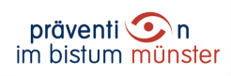Anlage 4

Selbstauskunftserklärung

gemäß § 6 der Ordnung zur Prävention gegen sexualisierte Gewalt an Minderjährigen und schutz- oder hilfebedürftigen Erwachsenen im Bistum Münster

I.Personalien der/des Erklärenden

|  |  |
| --- | --- |
| Name, Vorname |  |
| Geburtsdatum, -ort |  |
| Anschrift |  |

II.Tätigkeit der/des Erklärenden

|  |  |
| --- | --- |
| Einrichtung, Dienstort |  |
| Dienstbezeichnung |  |

III.Erklärung

In Ergänzung des von mir vorgelegten erweiterten Führungszeugnisses versichere ich, dass ich nicht wegen einer Straftat im Zusammenhang mit sexualisierter Gewalt

1 rechtskräftig verurteilt worden bin   
und auch insoweit kein Ermittlungsverfahren gegen mich eingeleitet worden ist.

Für den Fall, dass diesbezüglich ein Ermittlungsverfahren gegen mich eingeleitet wird, verpflichte ich mich, dies meinem Dienstvorgesetzten umgehend mitzuteilen.

__________________________, den _________________________________

Ort Datum

________________________________________________________________

Unterschrift

1 §§ 171, 174 bis 174c, 176 bis 180a, 181a, 182 bis 184f, 225, 232 bis 233a, 234, 235 oder 236 STGB

**1** von **2**



Auflistung der Straftatbestände des Strafgesetzbuchs, auf die Erklärung Bezug nimmt:

* § 171 Verletzung der Fürsorge- oder Erziehungspflicht
* § 174 Sexueller Missbrauch von Schutzbefohlenen
* § 174a Sexueller Missbrauch von Gefangenen, behördlichen Verwahrten oder Kranken und

Hilfsbedürftigen Einrichtungen

* § 174b Sexueller Missbrauch unter Ausnutzung einer Amtsstellung
* § 174c Sexueller Missbrauch unter Ausnutzung eines Beratungs-, Behandlungs- oder Betreu-

ungsverhältnisses

* § 176 Sexueller Missbrauch von Kindern
* § 176a Schwerer sexueller Missbrauch von Kindern
* § 176b Sexueller Missbrauch von Kindern mit Todesfolge
* § 177 Sexuelle Nötigung; Vergewaltigung
* § 178 Sexuelle Nötigung und Vergewaltigung mit Todesfolge
* § 179 Sexueller Missbrauch widerstandsunfähiger Personen
* § 180 Förderung sexueller Handlungen Minderjähriger
* § 180a Ausbeutung von Prostituierten
* § 181a Zuhälterei
* § 182 Sexueller Missbrauch von Jugendlichen
* § 183 Exhibitionistische Handlungen
* § 183a Erregung öffentlichen Ärgernisses
* § 184 Verbreitung pornographischer Schriften
* § 184a Verbreitung gewalt- oder tierpornographischer Schriften
* § 184b Verbreitung, Erwerb und Besitz kinderpornographischer Schriften
* § 184c Verbreitung, Erwerb und Besitz jugendpornographischer Schriften
* § 184d Zugänglichmachen pornographischer Inhalte mittels Rundfunk oder Telemedien; Abruf

kinder- und jugendpornographischer Inhalte mittels Telemedien

* § 184e Veranstaltung und Besuch Kinder- und jugendpornographischer Darbietungen
* § 184f Ausübung der verbotenen Prostitution
* § 225 Misshandlung von Schutzbefohlenen
* § 232 Menschenhandel zum Zweck der sexuellen Ausbeutung
* § 233 Menschenhandel zum Zweck der Ausbeutung der Arbeitskraft
* § 233a Förderung des Menschenhandels
* § 234 Menschenraub
* § 235 Entziehung Minderjähriger
* § 236 Kinderhandel

**2** von **2**

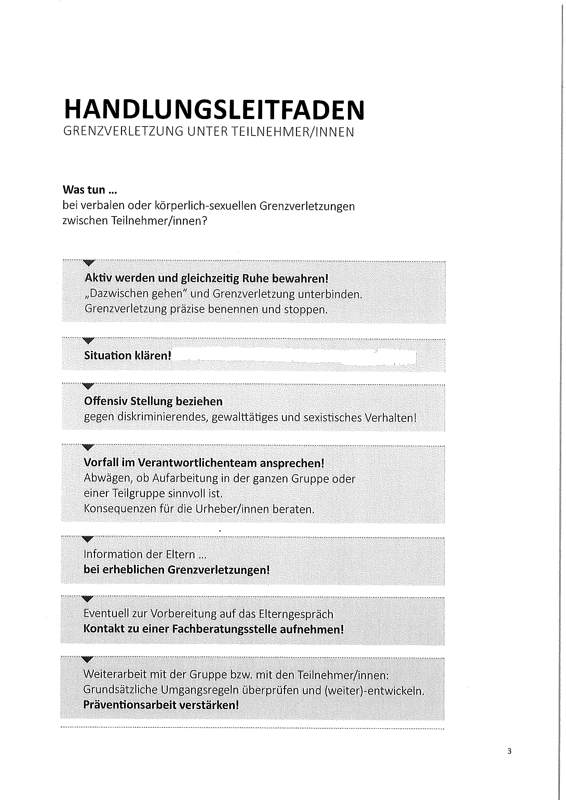Anlage 5 a

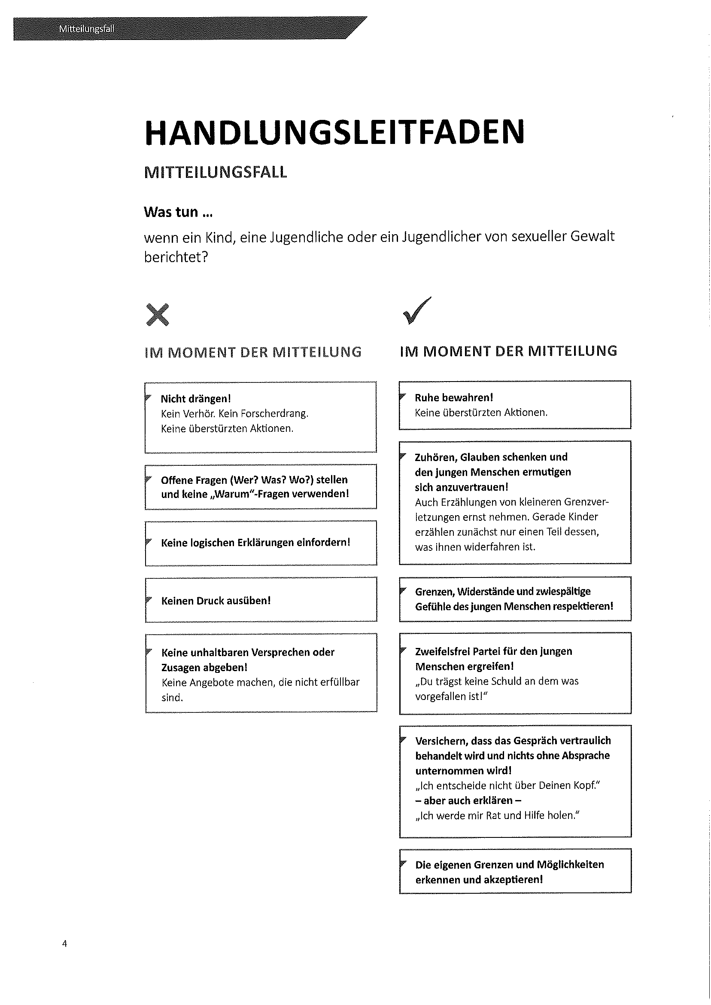

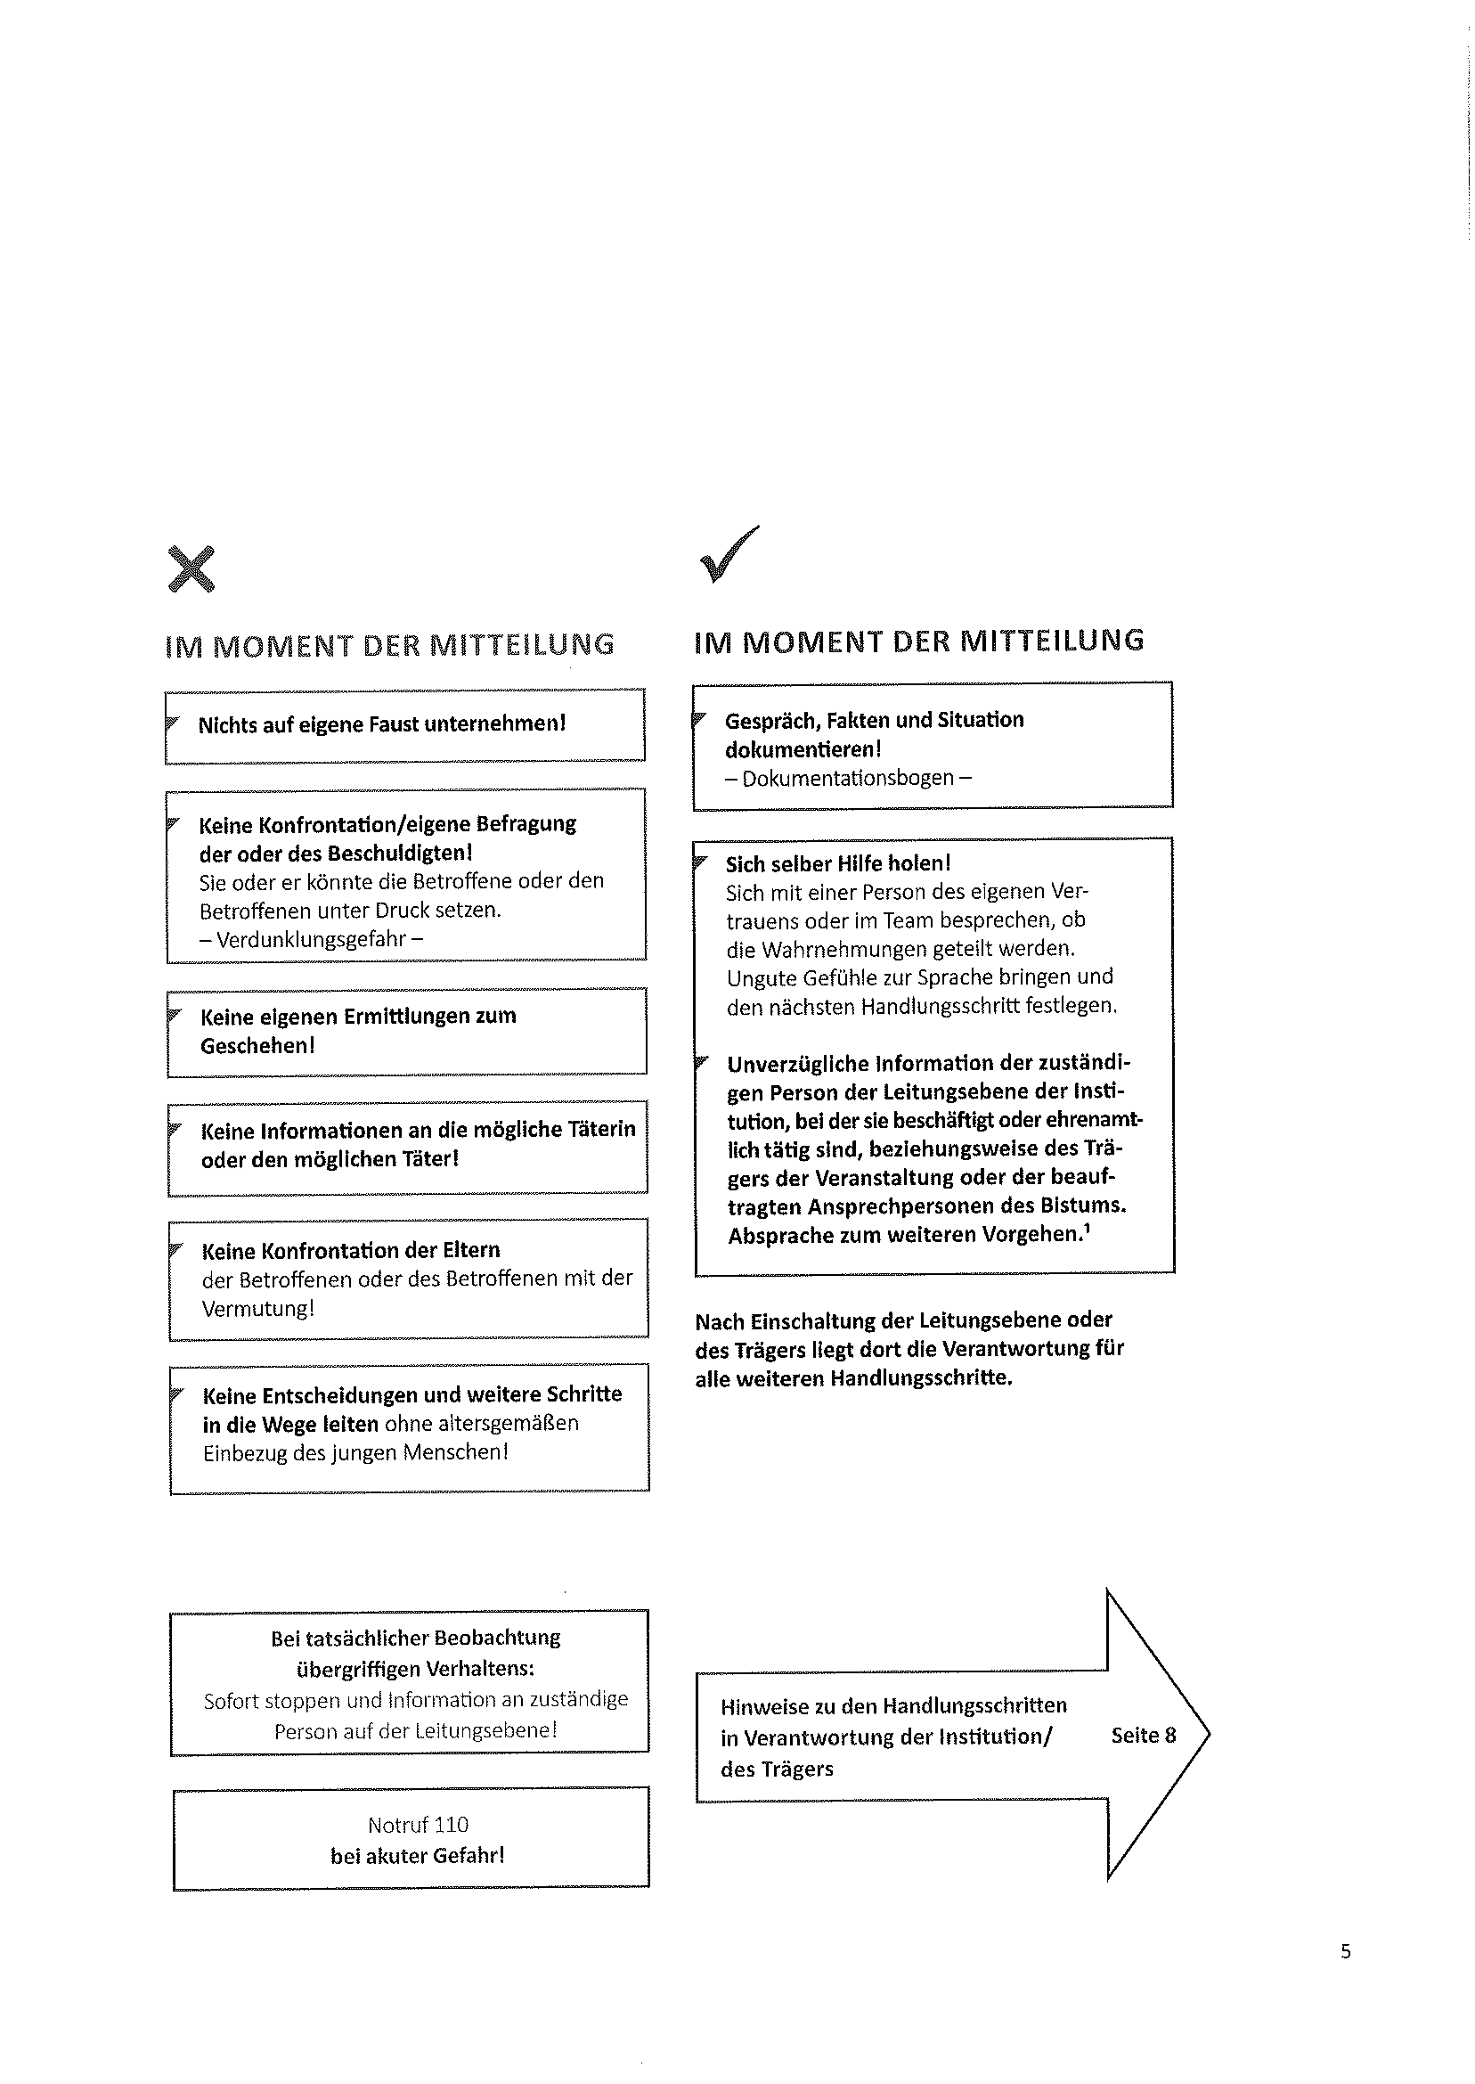

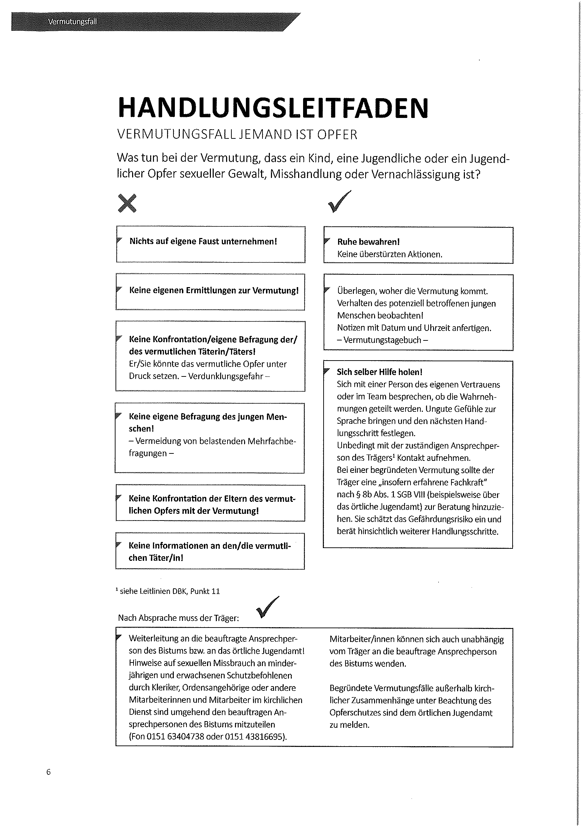Anlage 5 c

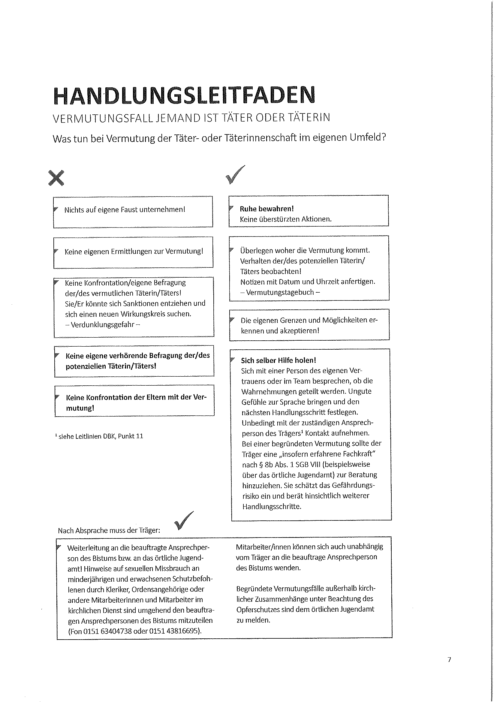Anlage 5 d

Anlage 6

**Verzeichnis der Ansprechpartner_innen und Beratungsstellen**

|  |  |
| --- | --- |
| Leitung des Bildungsforums | René Franken  Beethovenstr. 1, 46282 Dorsten  02362- 966 056 9  [franken-r@bistum-muenster.de](mailto:franken-r@bistum-muenster.de) |
| Leitung der FBS Datteln | Simon Köcher  Kirchstr. 29, 45711 Datteln  02363-910000  [köcher@bistum-muenster.de](mailto:köcher@bistum-muenster.de) |
| Leitung der FBS Dorsten-Marl | Bianca Gawollek  Beethovenstr. 1, 46282 Dorsten 02362-971990-14  [gawollek@bistum-muenster.de](mailto:gawollek@bistum-muenster.de) |
| Leitung der FBS Herten | Angelika Schwieters  Kurt-Schumacher-Str. 29, 45699 Herten  02366-35211  [schwieters@bistum-muenster.de](mailto:schwieters@bistum-muenster.de) |
| Leitung der FBS Recklinghausen | Johanna Schulte  Kemnastr. 23a  45699 Recklinghausen  [schulte-jo@bistum-muenster.de](mailto:schulte-jo@bistum-muenster.de) |
| Leitung des KBW | Simon Köcher  Kirchstr. 29, 45711 Datteln  02363-910000  [köcher@bistum-muenster.de](mailto:köcher@bistum-muenster.de) |
| Präventionsbeauftragter des Bildungsforums | Simon Köcher  Kirchstr. 29, 45711 Datteln  02363-910000  köcher@bistum-muenster.de |
| Präventionsbeauftragte des Bistums Münster | Beate Meintrup  0251-405-17011  [meintrup-b@bistum-muenster.de](mailto:meintrup-b@bistum-muenster.de)  Ann-Kathrin Kahle 0251-405-17010  [kahle@bistum-muenster.de](mailto:kahle@bistum-muenster.de)  [www.praevention-im-bistum-muenster.de](http://www.praevention-im-bistum-muenster.de) |
| Kinderschutzfachkräfte/Insofern erfahrene Fachkräfte nach §8a Beratung zur Gefährdungseinschätzung (auch anonym) und Meldung eines Falls | **Jugendamt Datteln**  Susanne Sassor, Tel.: 02363-107-427 [Susanne.sassor@stadt-datteln.de](mailto:Susanne.sassor@stadt-datteln.de) **Jugendamt Dorsten**  Tobias Klempel, Tel. 02362-66-4670 [tobias.klempel@dorsten.de](mailto:tobias.klempel@dorsten.de)  **Jugendamt Haltern**  Jugendamt, Tel. 02364-933-252 [jugendamt@haltern.de](mailto:jugendamt@haltern.de)  **Jugendamt Herten**  Dorthe Stanberger, Tel. 0 23 66- 303 442 [d.stanberger@herten.de](mailto:d.stanberger@herten.de)  **Stadt Marl**  Ulla Wies, Tel. 02365-992433 [ulla.wies@marl.de](mailto:ulla.wies@marl.de) |

Anlage 6

|  |  |
| --- | --- |
|  | **Jugendamt Oer-Erkenschwick** Ivonne Pfeiffer, Tel. 02368-691-339 [kindeswohl@oer-erkenschwick.de](mailto:kindeswohl@oer-erkenschwick.de) **Jugendamt Recklinghausen**  Thorsten Sgodzai, Tel. 02361-50-1717 [t.sgodzai@recklinghausen.de](mailto:t.sgodzai@recklinghausen.de) |
| Beratungsstellen  Beratung zur Gefährdungseinschätzung und/oder Hilfestellung zur Verarbeitung eines Vorfalls sowohl für Betroffene als auch Haupt-/Ehrenamtliche, die mit sexueller Gewalt in Berührung gekommen sind | **Datteln**  Ärztliche Beratungsstelle gegen Vernachlässigung und Misshandlung von Kindern e.V.  Dr. Friedrich Steiner Str. 5, 45711 Datteln  Telefon 02363 975495  Kinderschutzambulanz  Dr. Friedrich-Steiner-Str. 5, 45711 Datteln  Tel. 02362-975-375  Erziehungsberatung Vest  Heibeckstr. 3, 45711 Datteln  Tel. 02363-37297630  Ehe-, Familien- und Lebensberatungsstelle  Hachhausener Str. 67, 45711 Datteln  Tel. 02363-3875400  **Dorsten**  Beratungsstelle für Eltern, Kinder und Jugendliche  Halterner Str.28, 46284 Dorsten  Tel. 02362-7411  Ehe-, Familien- und Lebensberatungsstelle  Hülskampweg 3, 46282 Dorsten  Tel. 02362-24329  **Haltern am See**  PBZ/Psychologisches Beratungszentrum  Kirchgasse 1, 45721 Haltern am See  Tel. 02364-13200  Beratungsstelle für Eltern, Kinder und Jugendliche  Holtwicker Str. 27, 45721 Haltern am See  Tel. 02365-690850 (über Beratungsstelle in Marl)  **Herten**  Erziehungsberatung Vest  Vitusstr. 20, 45699 Herten  Tel. 02366-10938110  **Marl**  Beratungsstelle für Eltern, Kinder und Jugendliche  Max-Planck-Str. 36, 45768 Marl  Tel. 02365-690850  Psychologische Beratungsstelle  Rappaportstr. 10, 45770 Marl  Tel. 02365-96760  Ehe-, Familien- und Lebensberatungsstelle  Barkhausstr. 30, 45768 Marl  Tel. 02365-33678  **Recklinghausen**  Erziehungsberatung Vest  Paulusstr. 47, 45657 Recklinghausen  Tel. 02361-92618310  Ehe-, Familien- und Lebensberatungsstelle  Kemnastr. 7, 45657 Recklinghausen  Tel. 02361-59929 |

Anlage 6

|  |  |
| --- | --- |
| Ansprechpartner für Verfahren bei Fällen sexuellen Missbrauchs durch Priester, Ordensleute oder andere kirchlich Mitarbeitende im Bistum Münster | Bardo Schaffner Tel. 015143816695  Hildegard Frieling-Heipel Tel. 01731643969  Dr. Margret Nemann: 0152 576 38 54 1 |
| Weitere hilfreiche Adressen | **Hilfeportal sexueller Missbrauch**  [www.hilfeportal-missbrauch.de](http://www.hilfeportal-missbrauch.de)  **Hilfetelefon Sexueller Missbrauch**  Tel. 0800-2255530  Per Email: [beratung@hilfetelefon-missbrauch.de](mailto:beratung@hilfetelefon-missbrauch.de)  **Nummer gegen Kummer**  Kinder- und Jugendtelefon: 0800-11611 oder 0800-1110333 Elterntelefon: 0800-1110550  **Unabhängiger Beauftragter der Bundesregierung zu Fragen des** **sexuellen Kindesmissbrauchs**  [www.beauftragter-missbrauch.de](http://www.beauftragter-missbrauch.de) [www.kein-raum-fuer-missbrauch.de](http://www.kein-raum-fuer-missbrauch.de/)  **Hinweistelefon für sex. Missbrauch NRW**  0800-0431431 |